**関係スキーマ説明書**

2024/01/15作成

代表者　中作眞仁

メンバ　梶野貴史，根津嘉一，於本宗馬

1. **概要**

本書は，紅白歌合戦検索システムについて定義した関係スキーマを記したものである．

1. **関係スキーマ**

関係スキーマをUMLで表したものが図1である．PKが主キー，細字に下線が引かれた要素が外部キーを表す．すべてのテーブルにおいて，列が主キーに対して完全従属関係である．

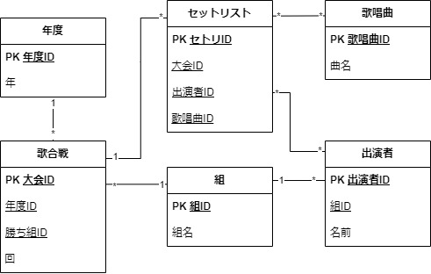なお，Djangoの仕様や将来性を勘案し，各テーブルの主キーにはIDを振ることとした．そのため，やや冗長なテーブルとなっている．

図1.検索システムのクラス図